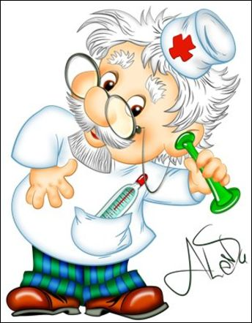

**Советы доктора Пилюлькина**

Рекомендации для родителей:

**«ЗАКАЛИВАНИЕ ДЕТСКОГО ОРГАНИЗМА»**

Закаливание – система мероприятий, повышающих выносливость организма к многообразным влияниям внешней среды и воспитывающих способность организма быстро и без вреда для здоровья приспособиться к неблагоприятным воздействиям средствами самозащиты.

Умывание – самый доступный вид закаливания водой. Детям с возраста 1,5 лет рекомендуется ежедневно умывать не только лицо и руки, но также шею и верхнюю часть груди. После умывания тело растереть махровым полотенцем до легкого покраснения.

Можно также применять обливание ног. Рекомендуется контрастный метод, когда поочередно используется то горячая (38оС), то холодной (18оС) водой. Затем ноги растереть полотенцем до легкого покраснения. Обливание проводят обычно после дневного сна.

Купание в реке, озере, море разрешается детям при безветренной погоде, если температура воды не ниже 23оС, а воздуха – не менее 25оС. Продолжительность купания – 5 мин. После купания малыша следует вытереть, надеть панамку и не держать его долго на солнце.

Прекрасной закаливающей процедурой для детей дошкольного возраста является плавание в бассейне. Дети, с которыми систематически занимаются плаванием, становятся жизнерадостными, спокойными, имеют хорошую двигательную активность, завидный аппетит и крепкий сон.

Закаливание воздухом проводится в виде воздушных ванн, лучше их проводить в сочетании с утренней гимнастикой.

Очень полезная закаливающая процедура, существенно снижающая частоту простудных заболеваний, - хождение детей босиком. Приучать к нему детей нужно постепенно.

Одно из самых эффективных закаливающих средств –солнечные ванны, однако, для детей дошкольного и раннего школьного возраста должны быть строго дозированы.

Прогулки на свежем воздухе также эффективное средство закаливания детей. Особенно полезны они в солнечную погоду в «кружевной тени» (под деревьями). Прекрасным местом для прогулок с малышом являются парки, сады, скверы. Прохладная погода и дождь не должны быть препятствием для прогулок. Каждый ребенок нуждается в максимально длительном пребывании на свежем воздухе, конечно, при этом не следует нарушать режим дня. Для прогулки ребенка надо одевать в соответствии с температурой воздуха, влажностью, силой ветра, имея в виду, что при той же температуре влажный воздух холодит больше, чем сухой, а ветер усугубляет охлаждающее действие воздуха.

Во время прогулки не следует закрывать малышу нос и рот. Одежда должна быть достаточно теплой, но в то же время легкой, не стесняющей движений. Не следует прекращать прогулки во время болезни ребенка, если врач не отменил их: свежий воздух – хороший помощник в борьбе с инфекцией. Очень важно, чтобы ребенок сам стремился к свежему воздуху, солнцу, воде.

Задача родителей – оказать на ребенка психологическое воздействие, чтобы он понимал необходимость закаливающих мероприятий для его здоровья.